Konkurs Być jak Einstein
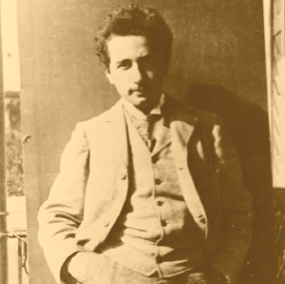
Stanowiska laboratoryjne
- Doświadczenia z hydrostatyki
- gęstość ciał stałych, cieczy i gazów, waga elektroniczna, pływanie ciał
- wyznaczanie ciśnienia hydrostatycznego na dno naczynia
- pomiar siły wyporu

- Doświadczenia z mechaniki
- pomiar szybkości średniej, aplikacja stoper
- pomiar przyspieszenia ciała na równi pochyłej
- wyznaczanie współczynnika tarcia kinetycznego
- zderzenia ciał

- Doświadczenia z prądu elektrycznego i magnetyzmu:
- pomiary wielkości elektrycznych (napięć, natężeń, oporu elektrycznego) miernikiem uniwersalnym
- prawo Ohma, opór i moc rezystora
- magnetyczna „czarna skrzynka”
- siła elektrodynamiczna

- Doświadczenia z pracy i ciepła
- pomiar pracy mechanicznej
- ciepło pobrane a zmiana temperatury
- moc grzałki elektrycznej
- wyznaczanie ciepła właściwego
- badanie rozszerzalności cieplnej monety

- Drgania mechaniczne
- wahadło matematyczne, okres drgań, częstotliwość , wyznaczanie przyspieszenie ziemskiego
- wahadło sprężynowe, okres drgań, częstotliwość, wyznaczanie stałej sprężystości

- Doświadczenia z optyki:
- soczewka skupiająca, zwierciadło kuliste wklęsłe, obrazy, ogniskowa, zdolność skupiająca
- odbicie i załamanie światła, prawo odbicia i prawo załamania, współczynnik załamania szkła, wody
- pomiary natężenia światła
- pomiary z laserem (wysokość pracowni fizycznej, długość fali światła laserowego)
- rozszczepienie światła białego za pomocą pryzmatu

- Doświadczenia z dźwiękiem
- częstotliwość kamertonu, aplikacja na smartfonie
- wyznaczanie prędkości dźwięku
- rezonans akustyczny

